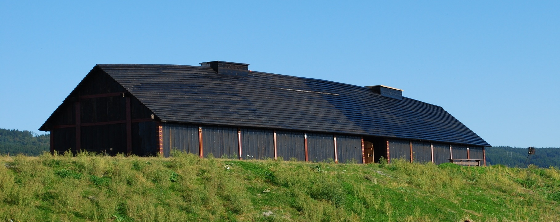
Ukeplan Uke 19

Uke 19
 | Mandag | Tirsdag | Onsdag | Torsdag | Fredag
1. | Norsk  Morgensaml.  09.25 | Matte | Plogging  KuHå | Fys.akt  Norsk | Bru Mellom Tru  Stiklestad
2. |  | Mitt valg |  | Øve til  morgensaml
09.45-10.10 | Friminutt
10.10-10.30 | Mat
3. | Engelsk | Tinestafetten | Koding | Engelsk  mellomtrinn
4. | KRLE |  |  | Naturfag
12.00-12.30 | Friminutt
5. | Matte |  | Musikk | Utegym
6. | Matte

LÆRINGSMÅL I UKE 19:
Norsk: Jeg har laget en reklameplakat og brukt noen virkemidler som jeg har lært om.
Matematikk: Jeg kan å finne likeverdige brøker. Jeg jobber med matematikk på nett.
Engelsk: Jeg kan noen uregelrette verb.
Naturfag: Jeg kan forklare hva som skjer når vi lager lyd.
KRLE: Jeg lærer mer om Jødedommen.

Ukas gloser:
fall-falle fell-falt fly-fly flew-flydde
forget-glemme forgot-glemte give-gi gave-ga
find- finne found-fant

LEKSER:
TIL TIRSDAG | TIL ONSDAG | TIL TORSDAG | TIL FREDAG
Matematikk: jobb 15 min på mattemaraton.no hver dag. Du skal logge inn med Feide. Husk å registrere aktivitet også (enten på App eller på nettside🙂

NORSK:  NORSK:  Språkboka/skriveboka: Les s. 182-184  Gjør oppgave 10 b s. 181 | NORSK:  Lekseperm/skrivebok:  Les «Lar du deg forstyrre lyder fra mobilen?»  Gjør oppgave A og B | NORSK:  NORSK:  Lekseperm/skrivebok:  «Lar du deg forstyrre lyder fra mobilen?»  Oppgave C: Velg enten 1 eller 3.  Husk klær til utegym😊 | NORSK:  Les 15 min i egenvalgt bok:)
ENGELSK:  Spor 1: Bruk nettsida fra timen. Skriv setningene du lager inn i skriveboka di. Strek under verbet.  Spor 2: Engelsk grammatikk: oppgave 63 s. 39  Spor 3: Engelsk grammatikk: oppgave 63 og 64 s. 39 | ENGELSK:  Spor 1: Les teksten høyt for en voksen. Svar på oppgavene.  Spor 2: Textbook/writingbook: Les s. 69 høyt for en voksen. Svar på activityspm. på engelsk.  Spor 3:  Textbook/writingbook:  Les s. 70 høyt for en voksen. Svar på activityspm. på engelsk.
 |  | ENGELSK:  Spor 1: Skriveboka: Skriv av ukas gloser og lag 4 setninger hvor du bruker ordene give, gave, find og found.  Spor 2 og 3: Skriveboka: Skriv av ukas gloser og lag setninger der du bruker hvert av ordene. | NATURFAG:  Yggdrasil/skrivebok:  Gjør ferdig forsiden din om lyd.  Les s. 176-177 og lag 5 spørsmål med svar til teksten.
Gode hjelpere uke 19: Alexander og Ida

Tinestafetten: På tirsdag skal vi på tinestafetten. Bussen går fra skolen kl. 10.00 og returnerer kl.13.15. Vi rekker ikke tilbake til skolen slutter så skoledagen blir litt forlenget. Hvis noen som tar buss til vanlig ikke kommer seg hjem så må vi få beskjed så vi kan skysse de hjem når vi kommer tilbake.

Plogging = jogging med mening: På onsdag starter vi dagen med plogging. Vi skal jogge og plukke søppel rundt skolen.

Bru mellom tru: På fredag skal vi på Stiklestad på Bru mellom tru. Vi skal reise 1000 år tilbake i tid og få lære om Olav Haraldsson og få høre andre spennende fortellinger fra dagligliv, vikingtokter og handelsreiser. Vi får også oppleve hvordan det var å være barn i vikingtida. Dette blir spennende
Bussen går fra skolen kl. 08.15 så det er viktig å være på plass da. Bussen returnerer kl. 13.15 så vi er tilbake til skolen slutter.

marthe.gullberg.larsen@inderoy.kommune.no
Tlfnr: 41507280 Hilsen Marthe

